Муниципальное автономное дошкольное образовательное учреждение детский сад «Детство» СП д/с № 171

**Конспект открытого занятия**

**в подготовительной группе**

**«Путешествие в страну «Математика»**

Подготовила и провела

воспитатель: Бурханова И.Ф.

2024 год.

**Тип занятия: интеллектуально-развивающее.**

***Тема:***« Игра – путешествие в страну Математика».

Возраст: 6 – 7 лет.

***Место проведения:****группа*

***Продолжительность занятия:***30 минут.

***Предварительная работа***:

Занятия по ФЭМП, изготовление атрибутов, пособий для дидактических игр, дидактические игры с математическим содержанием, разучивание динамических пауз, гимнастики для глаз.

***Цель:***Закрепить представления детей об элементарных математических представлениях.

**Задачи:**

***Обучающие:***

Закрепить умение выкладывать числовой ряд.

Совершенствовать навыки прямого и обратного счета в пределах 10.

Упражнять в порядковом счёте.

Закрепить представление о геометрических фигурах, навык группировки фигур по определенным признакам.

Закрепить пространственные представления: слева, справа, центр, под над.

***Развивающие***

Развивать логическое мышление, умственные операции анализа и обобщения.

Развивать смекалку, зрительную память, воображение.

Способствовать формированию мыслительных операций, развитию речи, умению аргументировать свои высказывания.

***Воспитательные***

Воспитывать культуру общения, эмоциональную отзывчивость, умение понимать учебную задачу и выполнять её самостоятельно или в парах, действовать по инструкции педагога.

Воспитывать интерес к математическим занятиям.

***Здоровье сберегающие:***

Учить детей следить за своей осанкой.

Продолжать развивать координацию движения.

Приоритетная образовательная область: «Познание».

Интеграция образовательных областей: «Коммуникация», «Социализация», «Труд».

***Социализация:***

Воспитывать у детей любознательность, взаимопомощь, навыки самооценки.

***Коммуникация:***

Развивать у детей свободное общение, речь, память, внимание, мышление активизировать словарь детей.

***Труд:***

Убирать рабочее место, поддерживать его в порядке.

***Методические приёмы:***

Игровой

Наглядный

Словесный

Практический

***Материал:***Демонстрационный: магнитная доска, карточки с числами и знаками; конверт с письмом цифрами, знаками, геометрическими фигурами; нейросеть; интерактивный коврик; карточка с вопросами; интерактивная презентация;

***Раздаточный:***Геометрические фигуры, карточки с числами от 1 до 10,

I. Организационный момент (5 мин.)

II. Основная часть (22 мин.)

III. Итог (обобщение воспитателя) (3 мин.)

***Организационный момент.***

- Ребята, к нам сегодня на занятие пришли гости посмотреть, чему вы научились, и как много знаете. Поздоровайтесь с гостями.

**Воспитатель:** - Ребята, какое у вас сегодня настроение? (Ответы детей)

Ребята, вы любите путешествовать?

**Дети:**  (ответы детей)

**Воспитатель**: в круг широкий, вижу я,  
Встали все мои друзья.  
Мы сейчас пойдем направо,  
А теперь пойдем налево,  
В центре круга соберемся,  
И на место все вернемся.  
Улыбнемся, подмигнем,  
Путешествие начнем

Слайд № 2 конверт (Конверт с письмом оформлен цифрами, знаками, геометрическими фигурами).  
  
Слайд № 3

*«Здравствуйте, дорогие ребята! Пишет вам Царица Математика. Мне нужна ваша помощь. Дело в том, что в моем математическом царстве прошел ураган, ветер был такой силы, что сотворил ужасные вещи: разрушил геометрические фигуры в моем городе, перепутал все цифры. Все нарушилось в моем математическом царстве-государстве! Жители моей страны страшно напуганы, и некому нам помочь.*

*Дорогие ребята, если вы смелые, сообразительные, внимательные и не боитесь трудностей, поспешите к нам на помощь! Математическое царство в опасности.*

*Ваш друг Царица Математика».*

**Воспитатель:** Как нам поступить, ребята? (Дети: «Да, да, поможем!»)

**Воспитатель:** «Но попасть в это царство совсем не просто, для этого нужно пройти испытания. Вспомните, чтобы справиться со всеми трудностями, какими мы должны быть (сообразительными, смелыми, внимательными и наблюдательными). Но самое главное, что вернуться мы сможем только в том случае, если справимся со всеми заданиями.

Ну, что, не передумали?

Слайд № 4 карта

**Воспитатель**: В стране Математики есть города с удивительными названиями: «Рассуждай-ка», «Посчитай-ка», «Поиграй-ка», «Подумай-ка», «Решай-ка», «Всезнай-ка».

Хотите побывать в этой стране?

**Воспитатель**: Тогда в путь!

Но прежде, чем мы начнем заниматься математикой, давайте вспомним правила поведения во время занятия:

-Во время занятия ты, сиди спокойно и веди себя .....(достойно)

- Ответить хочешь – не шуми, а только руку …. (подними)

- Я вас попрошу на протяжении всего занятия не забывать про эти правила.

- А прежде, чем поднимите руку, хорошо подумайте над ответом, не спешите. Помните, что говорят про тех людей, которые всегда спешат? («Поспешишь людей насмешишь»)

**Воспитатель:** Посмотрите ребята, здесь лежит записка.

**1 часть. И первый пункт нашего пути – городок «Рассуждай-ка».**

Воспитатель: А вот и задание от жителей этого городка. (Дети встают в круг и передают друг другу мяч, отвечая на вопросы). Я прочитаю вам вопросы, а вы по очереди у кого находится мяч, будете на них отвечать. Будьте внимательны. Если кто-то из вас не сможет ответить на вопрос, то товарищи ему помогут. Как будем отвечать на вопросы – отвечает только тот, у кого мяч!»!!! можно помочь, подняв руку.

1) Сколько орехов в пустом стакане?

2) Если съесть одну сливу, то что останется?

3) В феврале в нашем дворе расцвели три ромашки и две розы.

Сколько стало цветов во дворе? (Нисколько. В феврале цветы не растут.)

4) Ты да я, да мы с тобой. Сколько нас?

5) Гусь весит 2 кг. Если он встанет на одну ногу, то будет тяжелее или легче?

6) У большого прямоугольника 4 угла, а у маленького?

7) Сколько лап у двух собак? (восемь)  
8) Какое число больше восьми, но меньше десяти? (девять).

Молодцы! Теперь мы можем проследовать дальше.

**2. часть. Посмотрите на карту, в какой первый город мы отправимся?** Давайте найдем его.

1. Мы попали в самый большой город в стране — это город **«Посчитай-ка»** Это город математических примеров.

**Воспитатель:** а вот и записка для нас от жителей этого города. Если вы решите примеры верно, то можете пройти в следующий город.

Задание такое: каждый возьмите одну карточку с цифрой.

Как только заиграет музыка, нужно найти себе пару среди других ребят, так чтобы в сумме из ваших цифр получилось число 7, 9.

**Воспитатель:** Молодцы! Вы справились и с этим заданием. У вас получились 2 команды – команда, у которой получилось в сумме число 7 и команда у которой получилось в сумме число 9.

**3 часть. Посмотрите на карту, какой следующий город по счету? – ТРЕТИЙ. НАЙДИТЕ НА УКАЗАТЕЛЕ ГОРОД ПОД ТАКОЙ ЦИФРОЙ.**

Мы попали в городок **«Подумай-ка».**

Вот и записка:

Здесь, ребята, находится небольшой городок. А жители в этом городке необычные, это цифры и геометрические фигуры, которые перепутал ветер. Задание - заселить городок по плану.

План заселения жильцов. Две команды - два плана. Одна команда подходит к красному столику, другая к синему. Внимательно слушаем, думаем,

1) На 3 этаже левее живет треугольник

2) Над ним живет квадрат

3) Справа от квадрата цифра 1

4) Над цифрой 1 живет круг

5) Слева от круга живет цифра 4

6) Справа от треугольника живет цифра 3

7) Под ней живет круг

8) Слева от круга цифра 8

9) Под цифрой 8 живет квадрат

10) Справа от квадрата цифра 9

**Слайд 5 с планом**. Теперь ваша задача – командами поменяться местами и проверить правильно ли заселила жильцов другая команда. Проверили, а теперь сравните ответ с образцом.

Молодцы. И с этим заданием справились.

**Поиграй-ка** Давайте пройдем дальше по указателям к следующему городу. Какой это будет город. Но прежде, чем идти дальше давайте немного отдохнем

**Слайд 6** Физкультминутка: «Математическая физкультминутка» (окончание на солнышке)

**Слайд 7**

**4 часть. Пройдемте дальше. Находим следующее число и город - «Решай-ка».**

**Воспитатель:** Читаем задание. Решите задачи.

В море плавало 5 корабликов, к ним приплыло еще 2. Сколько стало корабликов? (5+2=7)

Ёжик собрал 9 грибов, а потом пошёл в лес и нашёл ещё три. Сколько грибов стало у ёжика? (9+3 =12)  
В вазе было десять яблок, шесть яблок съели. Сколько яблок осталось? (10-6 =4)

На грядке росло 6 морковок, пять морковок вытащили. Сколько морковок осталось? (6-5=5)

Справились с заданием? Для того, чтобы проверить решение задач – переверните картинки с предметами, число которых вы находили и увидите правильный ответ.

**5 часть. Пройдемте дальше** в последний город **«Всезнай-ка»,** где нас ждет следующее задание

Заполни таблицы и найди признаки отличия

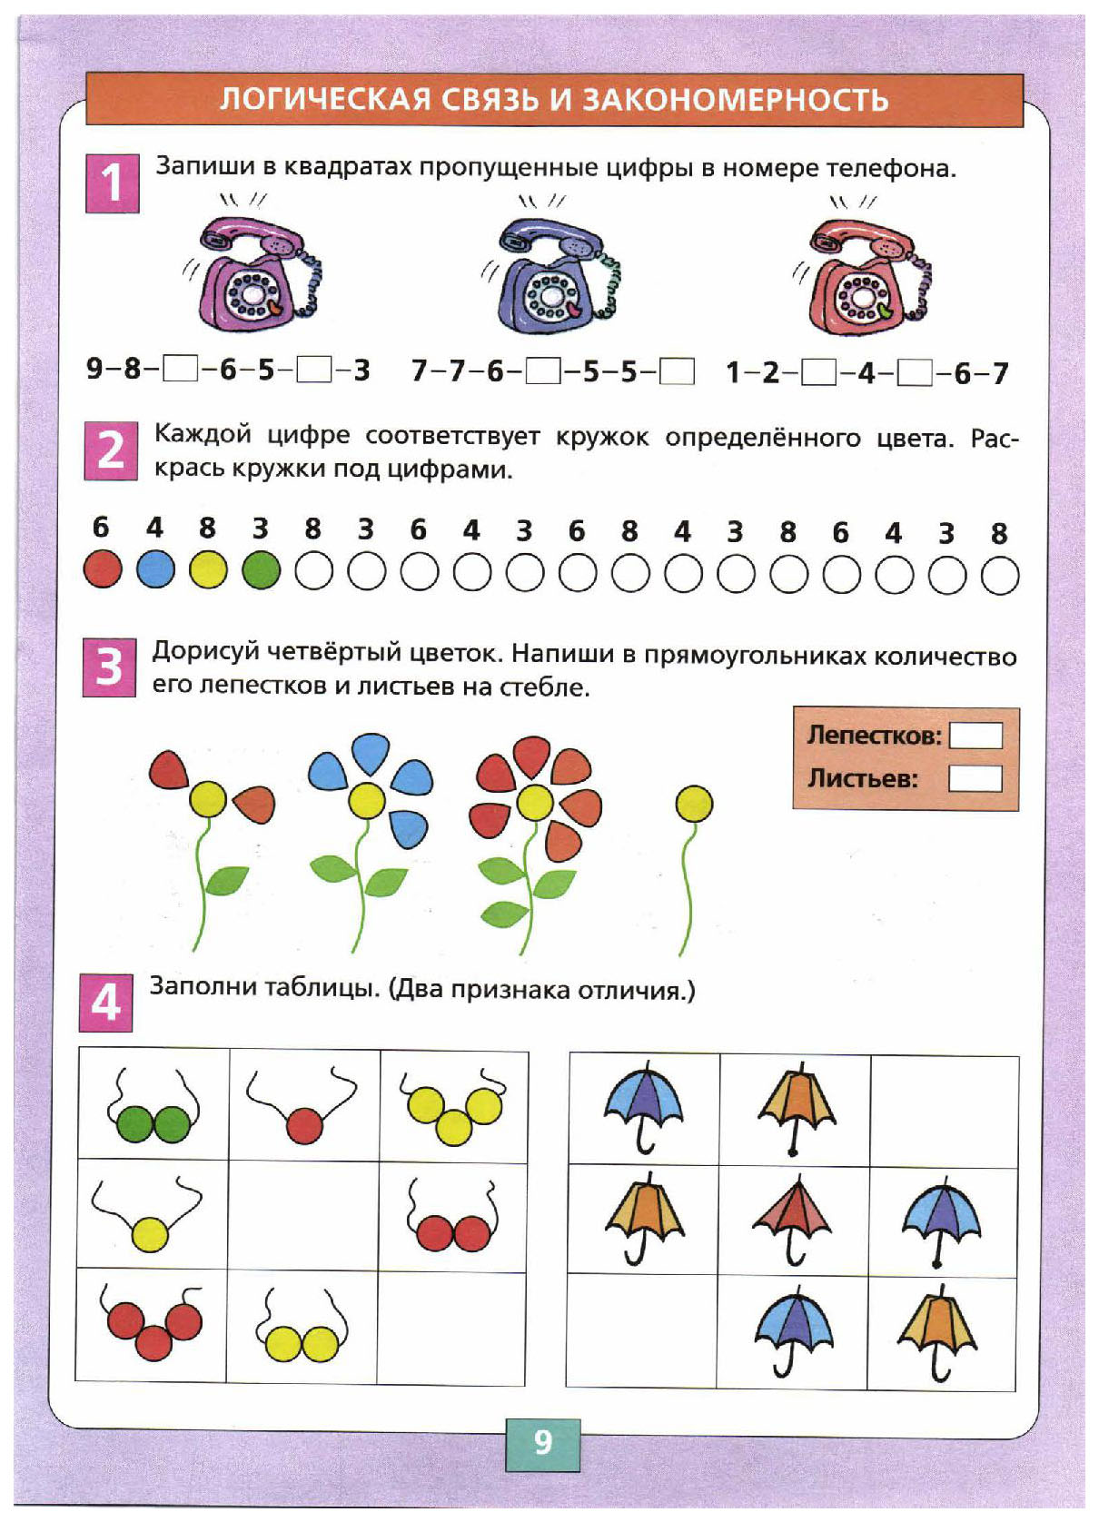

**Воспитатель**: Ребята, сильный ветер перепутал и поменял местами не только цифры и геометрические фигуры, он также разбросал много мусора по всем стране Математике

**Слайд 8.** Мусорные баки

Ребята, как вы думаете, что это? А почему они разноцветные?

А давайте мы с вами попробуем сами рассортировать мусор

Воспитатель: «Молодцы, ребята, вы прекрасно справились с заданием!

Рефлексия: Вам понравилось путешествие? Какие задания вам понравились больше? Какие задания оказались для вас наиболее трудными?  Что помогло в преодолении трудностей? Что нужно делать, чтобы быть умными?

Ссылка на презентацию: https://disk.yandex.ru/d/bsfr5x5ojuWuZA